Нов Български Университет

пролетен семестър 2016/2017г.

курс CSCB766 Програмиране с ASP .NET

Интернет магазин

реализиран чрез ASP.NET и MS SQL Express

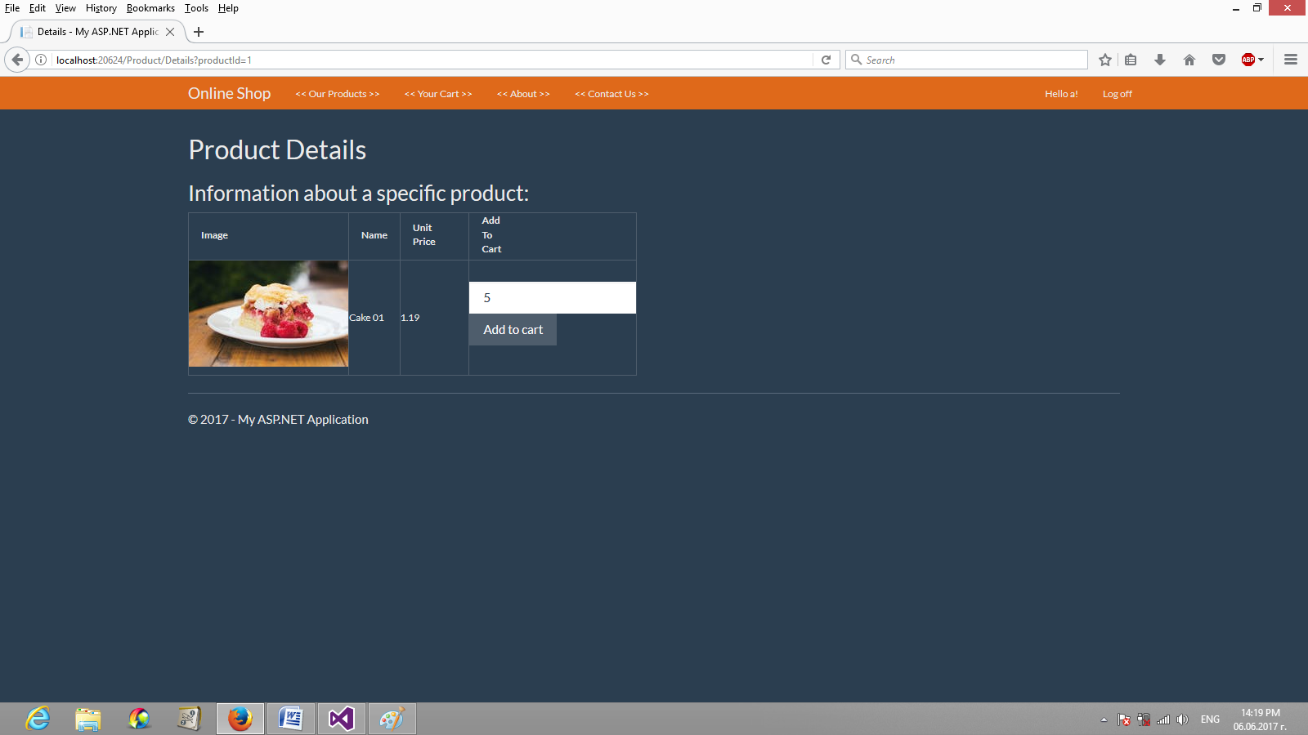

студент: Илиян Костов F76731

1. Описание на проекта
   1. Приложна област

Проектът представлява ASP.NET Web-базирано приложение с функционалността на онлайн магазин, предлагащ набор от стоки, представени чрез име, текуща цена и изображение. Проектът използва .NET Framework 4.5, Entity Framework, MS SQL Server.

* 1. Видове потребители

Потребителите на приложението са клиенти на магазина (купувачи).

* 1. Предлагана функционалност

В проекта е реализирано търсенето и поръчването на стоки от страна на купувачите:

* всеки потребител (вкл. нерегистриран) може да разглежда списъка на стоките, предлагани от магазина
* регистрираните потребители разполагат с кошница, съдържаща списък с количества и типове стоки, в която могат да добавят продукти преди окончателното им закупуване (заплащане). Състоянието на потребителската кошница се съхранява в базата данни.
* регистрираните потебители могат да наредят изпразване на кошницата (премахване на данните за непоръчани продукти) или да поръчат наведнъж всички стоки, добавени в кошницата, по текущи цени
* при поръчване (заплащане), цената на стоките се преизчислява според текущата цена в базата, както и при всеки преглед на потребителската кошница
* в приложената в проекта база данни са въведени няколко продукта с различни характеристики. Добавянето и премахването на продукти не следва да бъде извършвано от потребителите.

Първоначално зареждане на данните в базата е възможно и чрез използване на предефинирания в проекта Migrations.Configuration.Seed(...) метод.

1. Схема на базата данни

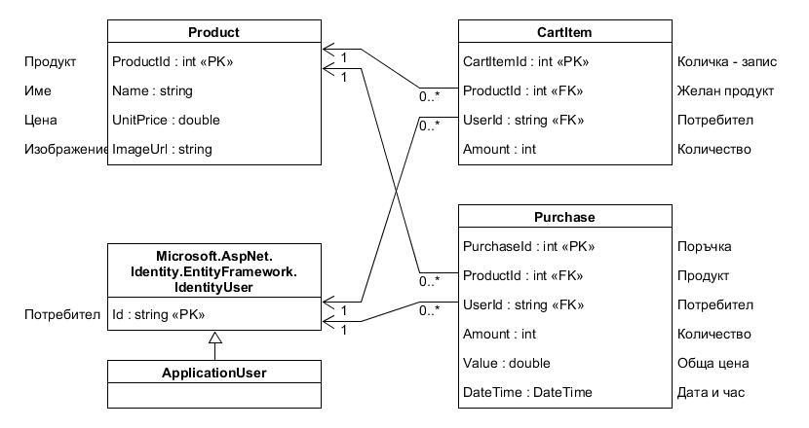

За управление на обектите и взаимодействие с базата данни се използва Entity Framework. Видовете обекти са следните:

* 1. Потребител

Потребителите са представени от класа ApplicationUser, който е разширение на Microsoft.AspNet.Identity.EntityFramework.IdentityUser и като такива разполагат с уникален ключ (string Id). Управлението на потребителските профили се извършва чрез

* 1. Продукт

Продуктът представлява категория стока, характеризираща се с име, изображение и текуща цена. Текущите цени на продуктите могат да бъдат променяни по време на изпълнение на приложението (чрез СУБД), което се отразява при извършване на поръчки или преглед на потребителските кошници.

Списъкът на продуктите е достъпен и за нерегистрирани потребители.

* 1. Запис в количка

Записът представлява заявка от регистриран потребител за определено количество стока от определен тип. Количка могат да използват само регистрирани потребители.

Потребителите могат да премахнат добавените в своята количка продукти.

* 1. Поръчка

Поръчката символизира заплатена стока, която потребителят може да получи или да му бъде доставена. При заплащането на добавените в кошницата продукти се създават съответстващи поръчки, а записите в кошницата се премахват.

Функционалността по заплащането е реализирана символично - чрез бутон за заплащане към прегледа на кошницата.

1. Защита
   1. Валидация на данните

Използват се описания на данните (DataAnnotation). Където е необходимо са отразени минимални и максимални стойности, както и типове на данните - например не е възможно да се поръча отрицателено количество стоки или да се въведе нецяло число за брой.

* 1. Предотвратяване на фалшиви заявки

Използва се анотацията [ValidateAntiforgeryToken] за действия (actions), които са потенциално опасни, като добавяне или премахване от кошницата, заплащане и др.

1. Употреба на приложението

Потенциален потребител би преминал през следните стъпки:

* 1. Преглед на стоките

От началната страница е възможна навигация към списъка със стоки, дори за нерегистрирани потребители.

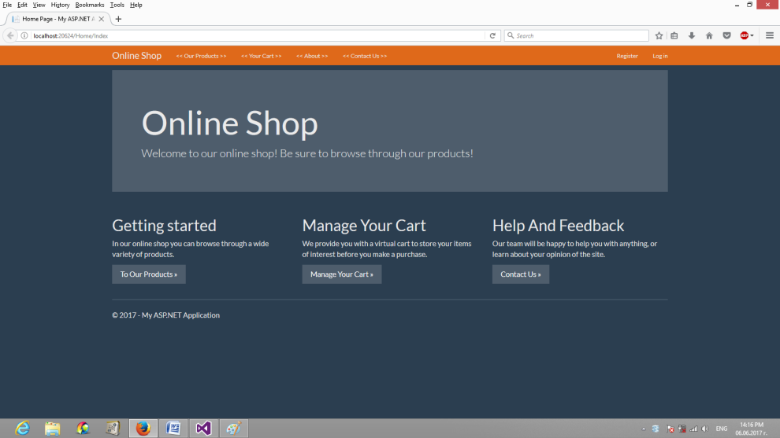

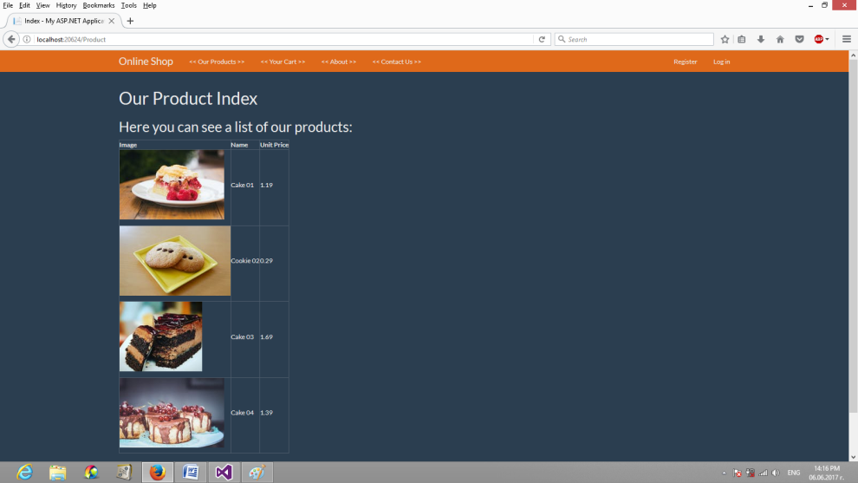

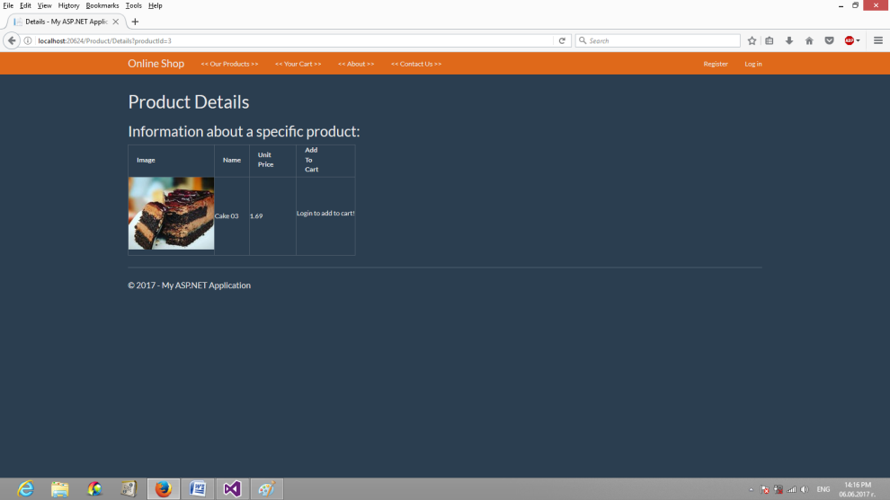

* 1. Регистрация

За да заяви определени стоки за закупуване, потребителят трябва да се регистрира, като избере потребителско име и парола.

* 1. Добавяне към кошницата

От страницата на даден продукт регистрираните в системата потребители могат да заявяват стоки.

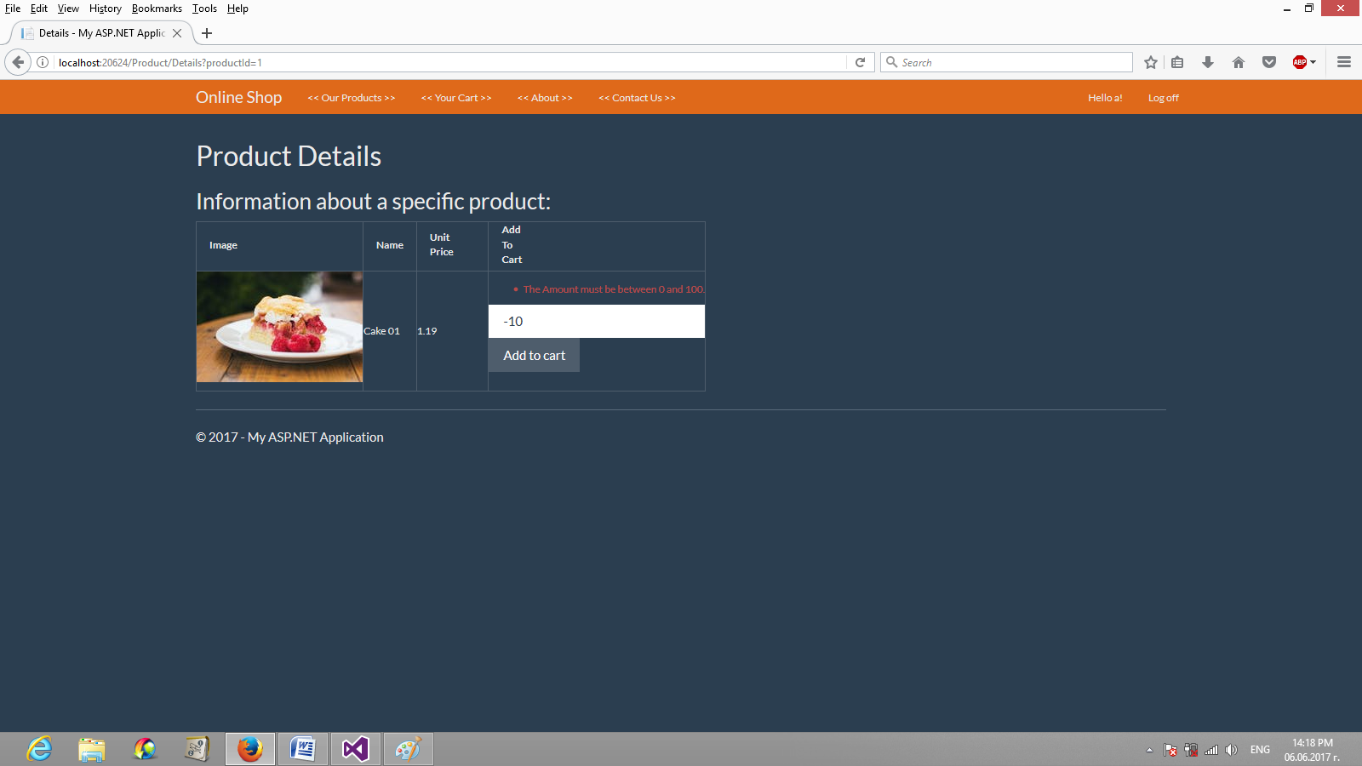

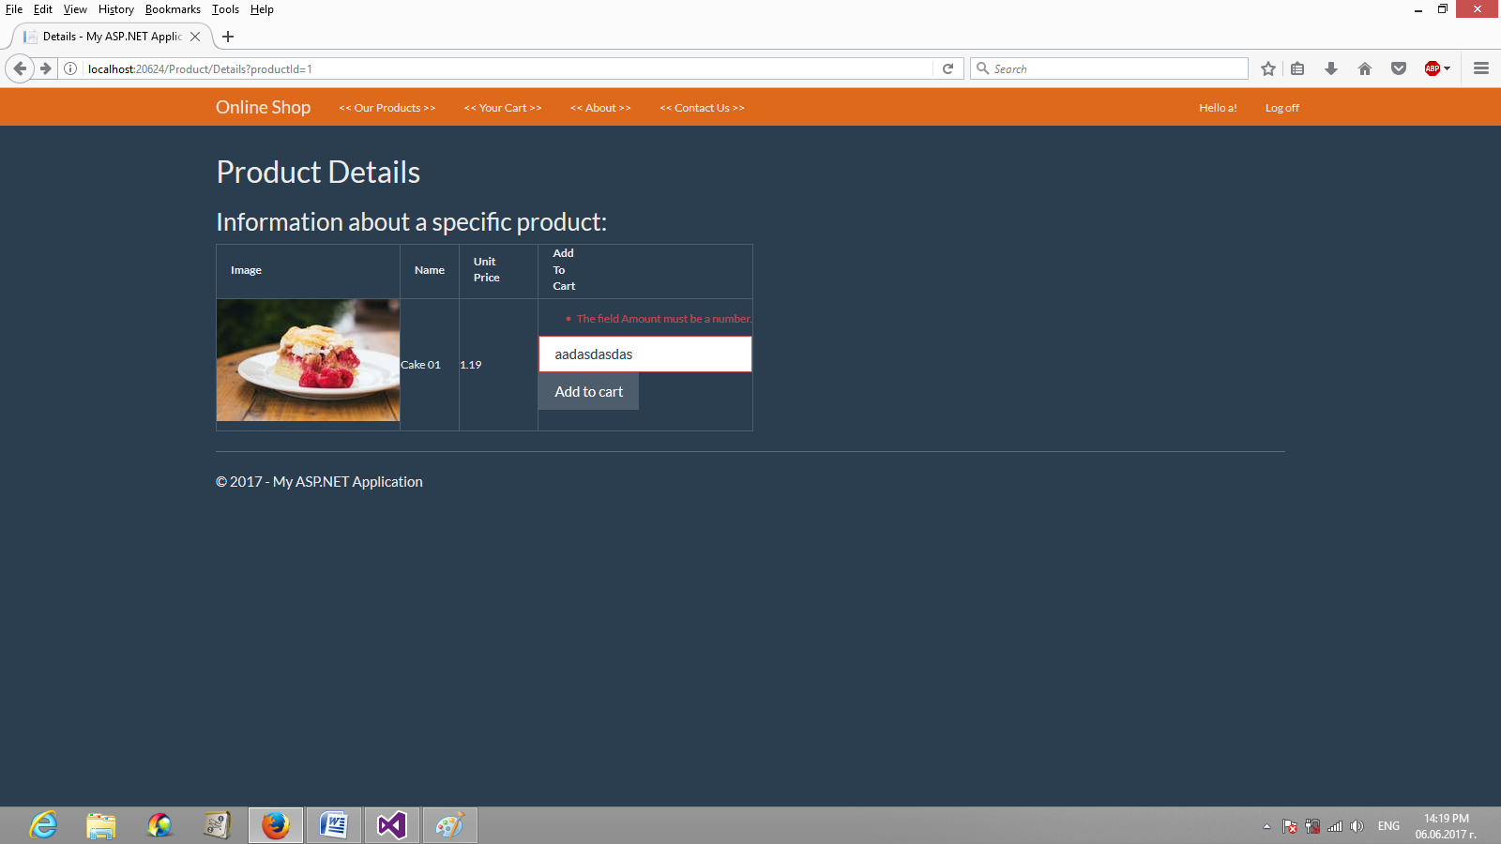

* 1. Преглед на кошницата

Кошницата на потребителя представя списък от видовете и количествата заявени стоки, заедно с техните текущи цени, както и общата стойност на всички продукти в кошницата.

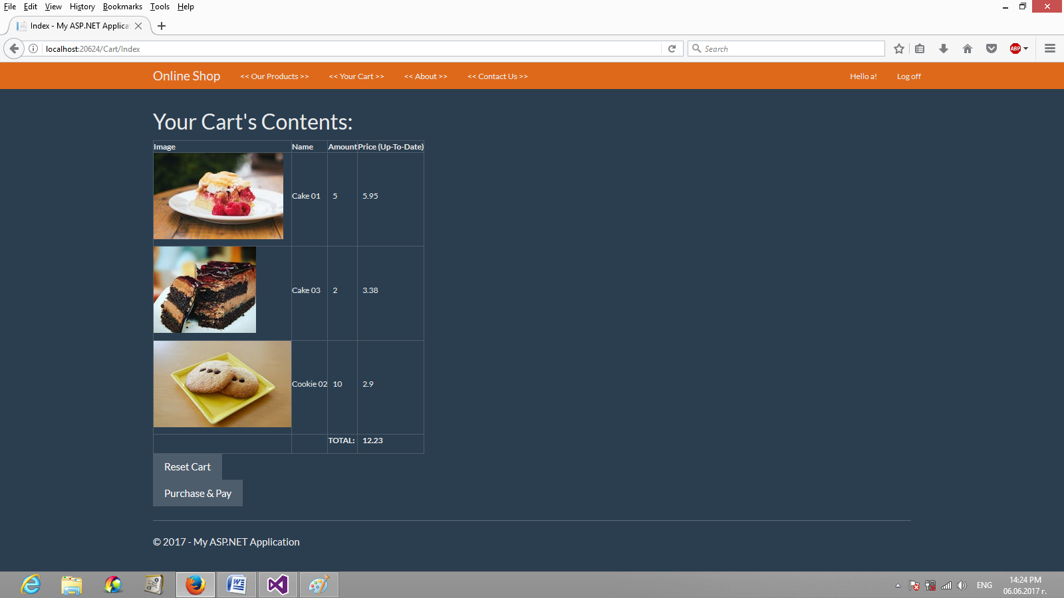

* + 1. Премахване на добавените продукти

Възможно е премахване на всички продукти от кошницата, което не води до тяхното заплащане.

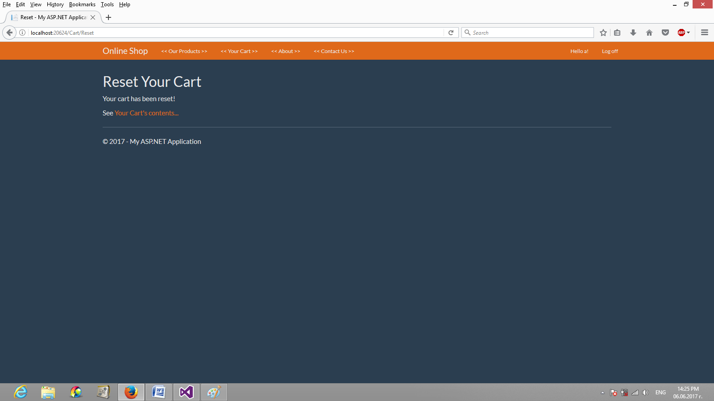 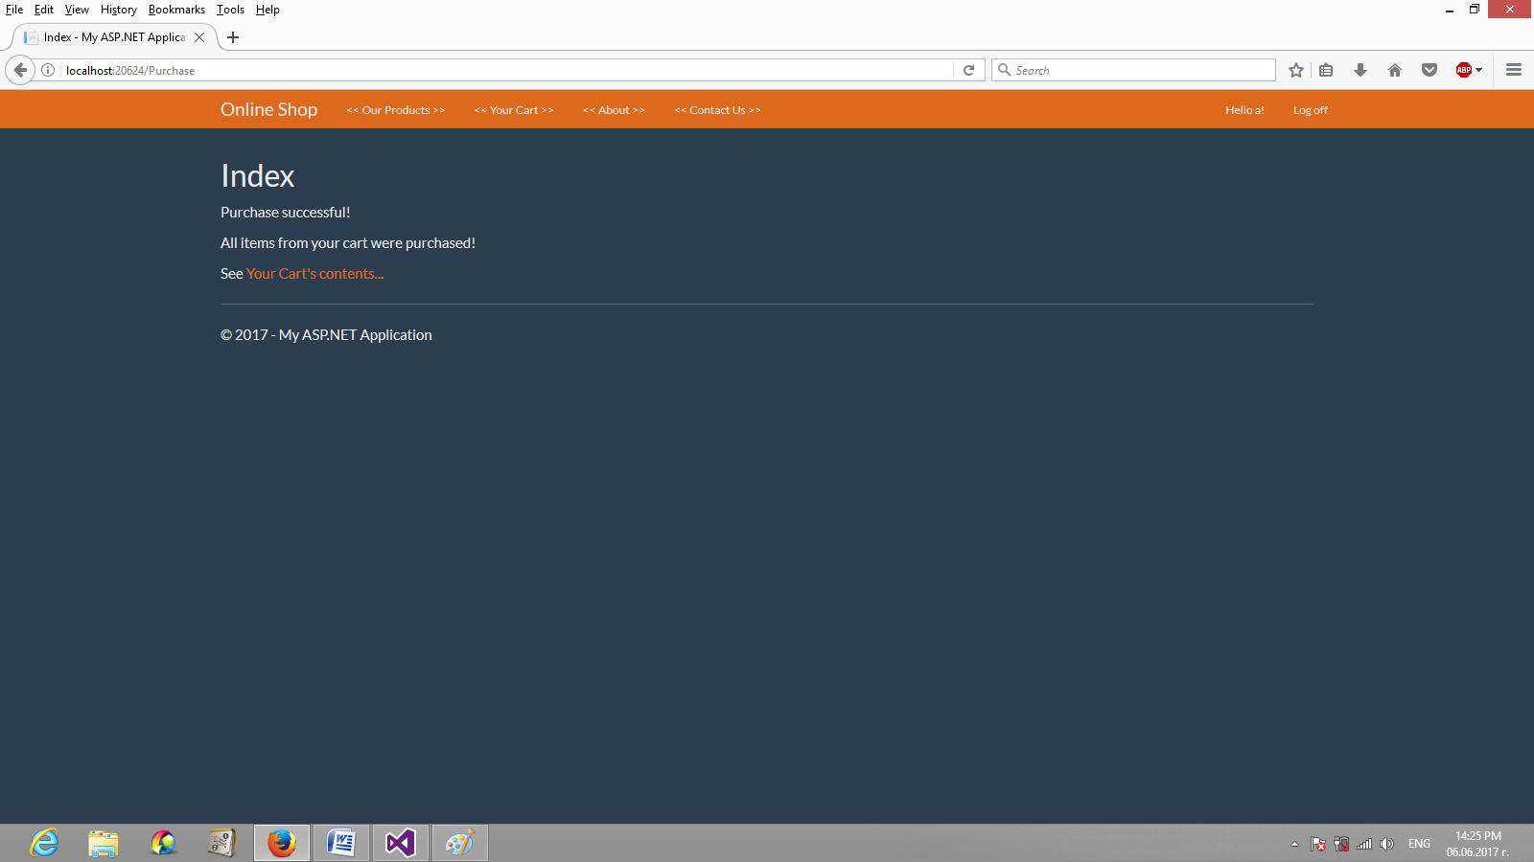

* + 1. Поръчване и заплащане на продуктите

Поръчването и символичното заплащане на продуктите добавя в базата данни записи, свързани с регистрирания потребител, съдържащи текущата дата и час, количествата стоки и техните сумарни цени.

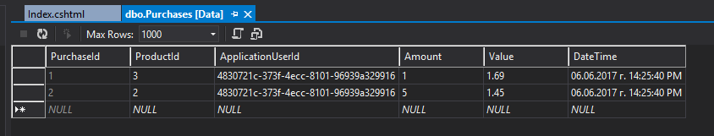

* + 1. Смяна на парола

Потребителите могат да извършват смяна на паролата си.